晚上睡不着 白天打瞌睡 我擦

如何让AlertDialog 在点击确定或者取消时不消失
builder.setView(mView)
.setTitle(mTitle)
.setPositiveButton("ok", null).setNegativeButton("Cancel", null);
if (mMsg != 0) {
builder.setMessage(mMsg);
}
AlertDialog alertDialog = builder.create();
alertDialog.setCanceledOnTouchOutside(false); //点击对话框外部 不消失
alertDialog.setOnShowListener(new DialogInterface.OnShowListener() {
@Override
public void onShow(DialogInterface dialog) {
Button positionButton = alertDialog.getButton(AlertDialog.BUTTON_POSITIVE);
Button negativeButton = alertDialog.getButton(AlertDialog.BUTTON_NEGATIVE);
positionButton.setOnClickListener(new View.OnClickListener() {
@Override
public void onClick(View v) {
if (mOnDialogClickResult != null) {
mOnDialogClickResult.onClickOK();
}
}
});
negativeButton.setOnClickListener(new View.OnClickListener() {
@Override
public void onClick(View v) {
alertDialog.dismiss();
}
});
}
});

// 一个添加联系人信息的例子
public void addContact(String name, String phoneNumber) {
// 创建一个空的ContentValues
ContentValues values = new ContentValues();
// 向RawContacts.CONTENT_URI空值插入，
// 先获取Android系统返回的rawContactId
// 后面要基于此id插入值
Uri rawContactUri = getContentResolver().insert(ContactsContract.RawContacts.CONTENT_URI, values);
long rawContactId = ContentUris.parseId(rawContactUri);
values.clear();
values.put(ContactsContract.Data.RAW_CONTACT_ID, rawContactId);
// 内容类型
values.put(ContactsContract.Data.MIMETYPE, ContactsContract.CommonDataKinds.StructuredName.CONTENT_ITEM_TYPE);
// 联系人名字
values.put(ContactsContract.CommonDataKinds.StructuredName.GIVEN_NAME, name);
// 向联系人URI添加联系人名字
getContentResolver().insert(ContactsContract.Data.CONTENT_URI, values);
values.clear();
values.put(ContactsContract.Data.RAW_CONTACT_ID, rawContactId);
values.put(ContactsContract.Data.MIMETYPE, ContactsContract.CommonDataKinds.Phone.CONTENT_ITEM_TYPE);
// 联系人的电话号码
values.put(ContactsContract.CommonDataKinds.Phone.NUMBER, phoneNumber);
// 电话类型
values.put(ContactsContract.CommonDataKinds.Phone.TYPE, ContactsContract.CommonDataKinds.Phone.TYPE_MOBILE);
// 向联系人电话号码URI添加电话号码
getContentResolver().insert(ContactsContract.Data.CONTENT_URI, values);
values.clear();
}

apk构建过程：
1.aapt工具：将资源编译成R.java
2.aidl工具：将aidl接口转为java接口
3.Java编译器将上诉的资源编译成.class文件
4.Dex工具会将上述产生的.class文件及第三库及其他.class文件编译成.dex文件（dex文件是Dalvik虚拟机可以执行的格式），dex文件最终会被打包进APK文件
5.ApkBuilder工具会将编译过的资源及未编译过的资源（如图片等）以及.dex文件打包成APK文件。
6.生成APK文件后，需要对其签名才可安装到设备，平时测试时会使用debug keystore，当正式发布应用时必须使用release版的keystore对应用进行签名。
7.如果对APK正式签名，还需要使用zipalign工具对APK进行对齐操作，这样做的好处是当应用运行时会提高速度，但是相应的会增加内存的开销。

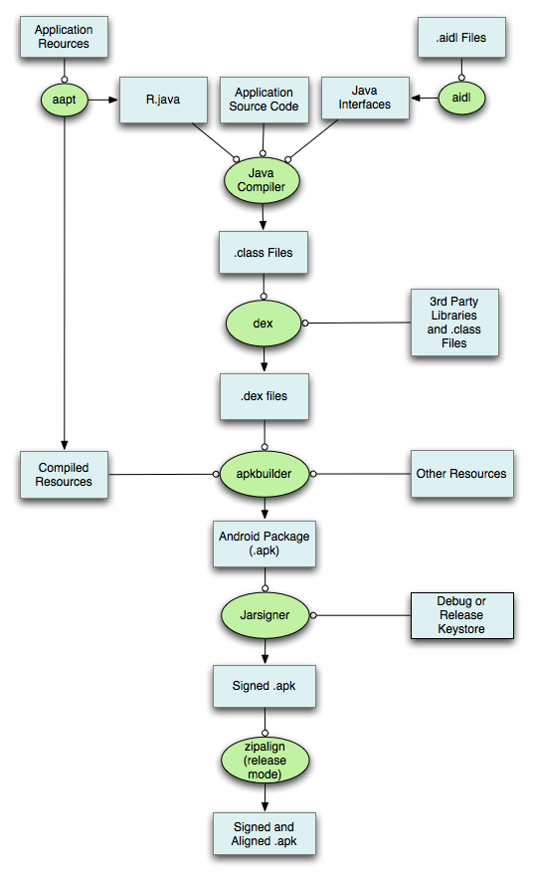

Zygote进程：
ZygoteInit和 Zygote类
1.RuntimeInit.enableDdms();

2.registerZygoteSocket(socketName);

3.startSystemServer(abiList, socketName); 通过socket启动SystemService进程

4.closeServerSocket();

SystemService进程：

Java框架Executor
Executor
ExecutorService --interface ExecutorService extends Executor

AbstractExecutorService：ExecutorService执行方法的默认实现
ScheduledExecutorService：一个可定时调度任务的接口
ScheduledThreadPoolExecutor ScheduledExecutorService的实现，一个可定时调度任务的线程池

ThreadPoolExecutor：线程池，

Executors：提供了一系列静态工厂方法用于创建各种线程池

UUID

BroadCastReceiver

- 普通广播（Normal Broadcast）
- 系统广播（System Broadcast）
- Android中内置了多个系统广播：只要涉及到手机的基本操作（如开机、网络状态变化、拍照等等），都会发出相应的广播
- 每个广播都有特定的Intent - Filter（包括具体的action），Android系统广播action如下：
- 系统操作 action
- 监听网络变化 android.net.conn.CONNECTIVITY_CHANGE
- 关闭或打开飞行模式 Intent.ACTION_AIRPLANE_MODE_CHANGED
- 充电时或电量发生变化 Intent.ACTION_BATTERY_CHANGED
- 电池电量低 Intent.ACTION_BATTERY_LOW
- 电池电量充足（即从电量低变化到饱满时会发出广播 Intent.ACTION_BATTERY_OKAY
- 系统启动完成后(仅广播一次) Intent.ACTION_BOOT_COMPLETED
- 按下照相时的拍照按键(硬件按键)时 Intent.ACTION_CAMERA_BUTTON
- 屏幕锁屏 Intent.ACTION_CLOSE_SYSTEM_DIALOGS
- 设备当前设置被改变时(界面语言、设备方向等) Intent.ACTION_CONFIGURATION_CHANGED
- 插入耳机时 Intent.ACTION_HEADSET_PLUG
- 未正确移除SD卡但已取出来时(正确移除方法:设置--SD卡和设备内存--卸载SD卡) Intent.ACTION_MEDIA_BAD_REMOVAL
- 插入外部储存装置（如SD卡） Intent.ACTION_MEDIA_CHECKING
- 成功安装APK Intent.ACTION_PACKAGE_ADDED
- 成功删除APK Intent.ACTION_PACKAGE_REMOVED
- 重启设备 Intent.ACTION_REBOOT
- 屏幕被关闭 Intent.ACTION_SCREEN_OFF
- 屏幕被打开 Intent.ACTION_SCREEN_ON
- 关闭系统时 Intent.ACTION_SHUTDOWN
- 重启设备 Intent.ACTION_REBOOT

- 有序广播（Ordered Broadcast）
- 粘性广播（Sticky Broadcast）
- App应用内广播（Local Broadcast）

- 广播注册方式：
- 静态注册：
- 动态注册：

广播发送者：
广播接收者：

EventBus
发布事件：
EventBus.getDefault().post(event01);
订阅事件：
@Subscribe(threadMode = ThreadMode.MAIN_ORDERED)
public void onHandler(Event01 event01) {
Thread thread = Thread.currentThread();
Log.d("yw", "onHandler:" + thread);
}

订阅模式
POSTING：发布跟订阅在同一线程，开销最小，默认的模式；

MAIN：
如果发布者在非ui线程，订阅者会切换到ui线程；

MAIN_ORDERED：
订阅者会先放到队列里，直到执行完相关逻辑代码才会处理订阅的代码。如果发布者在非ui线程，订阅者会切换到ui线程；
BACKGROUND
如果发布者在ui线程，订阅者会另开一个线程；如果发布者在非ui线程，订阅者会在当前线程；
ASYNC
订阅者都会另开一个线程

Sticky 默认为false
Sticky=true
Sticky事件只指事件消费者在事件发布之后才注册的也能接收到该事件的特殊类型。

订阅事件
@Subscribe(threadMode = ThreadMode.MAIN, sticky = true)
public void hand(Event01 event01) {
String name = event01.getName();
}

发布事件：
EventBus.getDefault().postSticky(new Event01("jack"));

自定义控件
recycleVelocity 速度跟踪

CopyOnWriteArrayList线程安全

ConcurrentHashMap 分段锁 线程安全
HashTable 线程安全 每个方法都锁
HashMap 线程不安全

注解：
@Retention(RetentionPolicy.RUNTIME)
SOURCE, 在源码文件里生效
CLASS, 一直到class文件里生效
RUNTIME 在运行环境里有效

@Target(ElementType.METHOD) 标识该注解只能用于方法上

定义注解：
@Target(ElementType.METHOD)
@Retention(RetentionPolicy.RUNTIME)
public @interface TestAnnotation {
String hello() default "ho";
String word();
int[] arr() default {2, 2, 3, 4};
MyAnnotation myAnnotation() default @MyAnnotation(value="222");
Class style() default String.class;
}

使用注解：
@TestAnnotation(word = "222")
public class MyTest {

@TestAnnotation(word = "333", arr = {2, 3, 4})
public void output() {
System.out.print("output some thing");
}
}

android:scaleType：
android:scaleType是控制图片如何resized/moved来匹对ImageView的size。ImageView.ScaleType / android:scaleType值的意义区别：
CENTER /center 按图片的原来size居中显示，当图片长/宽超过View的长/宽，则截取图片的居中部分显示
CENTER_CROP / centerCrop 按比例扩大图片的size居中显示，使得图片长(宽)等于或大于View的长(宽)
CENTER_INSIDE / centerInside 将图片的内容完整居中显示，通过按比例缩小或原来的size使得图片长/宽等于或小于View的长/宽
FIT_CENTER / fitCenter 把图片按比例扩大/缩小到View的宽度，居中显示
FIT_END / fitEnd 把图片按比例扩大/缩小到View的宽度，显示在View的下部分位置
FIT_START / fitStart 把图片按比例扩大/缩小到View的宽度，显示在View的上部分位置
FIT_XY / fitXY 把图片不按比例扩大/缩小到View的大小显示
MATRIX / matrix 用矩阵来绘制，动态缩小放大图片来显示。

为什么ConstraintLayout代替其他布局?

System.nanoTime();

、

沉浸式全屏模式
隐藏status bar（状态栏）使屏幕全屏，让Activity接收所有的（整个屏幕的）触摸事件。
透明化系统状态栏
透明化系统状态栏，使得布局侵入系统栏的后面，必须启用fitsSystemWindows属性来调整布局才不至于被系统栏覆盖。

AppCompatDelegate

LocalBroadcastManager.getInstance(this)
.registerReceiver(broadcastReceiver, getBroadcastIntentFilter());

Collections.sort(sortables, new Comparator<Sortable>() {
@Override
public int compare(Sortable s1, Sortable s2) {
return compareDate(s1, s2);
}
});

循环里的break continue 语句的注意事项，break是直接跳出循环，continue只是跳出当前循环；

一》Exif-ExifInterface获取图片信息
读取、写入、缩略图

游标
CursorLoader

百度接入坑和一些使用场景
http://wiki.lbsyun.baidu.com/cms/androidsdk/doc/v3_2_0/

SurfaceView

SurfaceHolder
@Override
public void surfaceCreated(SurfaceHolder surfaceHolder) {
drawThread = new DrawThread(surfaceHolder);
drawThread.start();
}

得到一个被锁的画布
得到画布Canvas canvas = surfaceHolder.lockCanvas();

释放画布的锁
surfaceHolder.unlockCanvasAndPost(canvas);

